Que faisons-nous tous les jours?
verbes à employer:
se raser; s’habiller; prendre le petit déjeuner; se laver; se doucher;
se réveiller; se sécher les cheveux; se brosser les cheveux; faire le lit

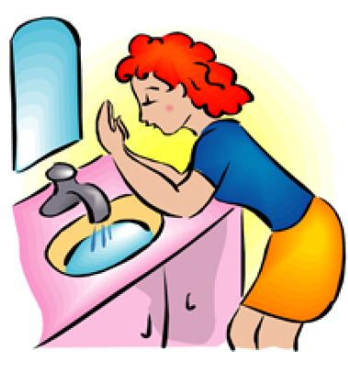
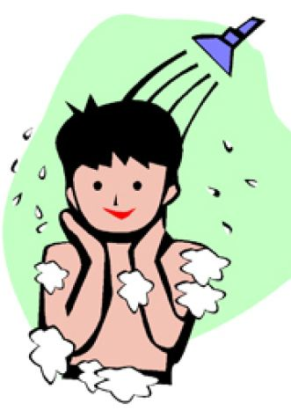

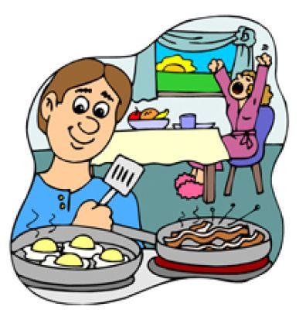

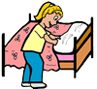
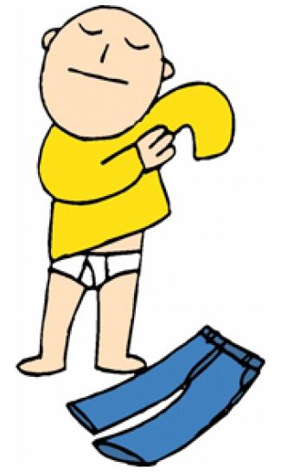

Que faisons-nous tous les jours?
verbes à employer:
étudier; diner; prendre un bain; rentrer à la maison; aller au lit;
attendre le bus; faire ses devoirs; déjeuner

